使用说明文档

功能：用户填报需求

目录

1概述…...................................................................................................................3

2安装说明…...........................................................................................................3

3软件功能操作说明…............................................................................................3

3.1主界面…............................................................................................. ...3

3.2用户保存/提交信息….................................................................................3

1概述
这个一个信息征集管理系统，现在选择其中的用户填报需求部分进行分析说明。

2安装说明
系统属于一个JAVA EE项目，运行环境Eclipse。

3软件功能操作说明

3.1主界面
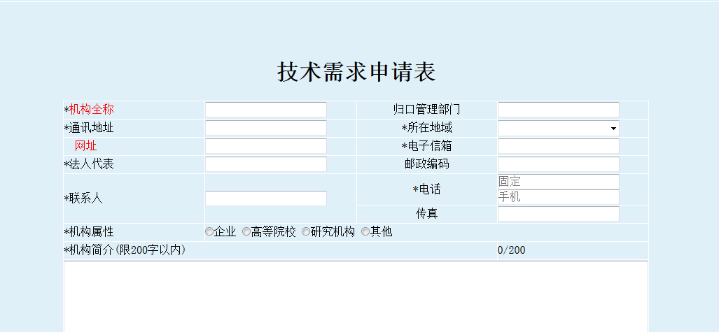

3.2用户保存/提交信息


